doi:10.6043/j.issn.0438-0479.201705036

**辐照条件下Zr-Nb二元合金的相图计算**

王翠萍,李林阳,卢 勇,郭毅慧,刘兴军*[1]

(厦门大学材料学院，福建 厦门 361005)

**摘要：**通过考虑辐照引起的弹道混合效应，应用热力学模型和辐照条件下的有效自由能模型，研究了辐照诱发产生的缺陷对Zr-Nb二元合金相稳定性的影响。基于Zr-Nb二元合金的扩散参数和已优化的热力学参数，计算了不同辐照条件下Zr-Nb二元合金的稳态相图。计算结果表明，Zr-Nb二元合金的稳态相图与热力学平衡相图在低温下存在显著的差异：在辐照条件下，原本在高温时稳定存在的BCC (βZr, Mo) 相延伸到了低温区域，同时出现了一个低温包析反应 (Nb) + (αZr) ↔ (βZr, Nb)，包析反应的温度随着辐照强度的增大而升高，从而使得BCC相的范围也随之增大。

**关键词：**Zr-Nb二元合金；辐照；有效自由能；相图计算

**中图分类号:** TG111.5 **文献标志码:**A

在核反应堆中，核燃料芯块外面的包壳作为核燃料的保护层[1]，受到强烈的辐照、高温、高压以及腐蚀等作用[2-3]，对核反应堆的正常运行具有非常重要的影响。Zr合金因具有高温下强度高，中子吸收截面小和较好的加工性能等优点[4]，已被广泛地用作反应堆的包壳材料[1-5]。Nb是Zr基包壳材料的重要添加元素，其热中子吸收截面小，能削弱碳、氮、铝等杂质对合金抗腐蚀性能和力学性能的有害作用，强化Zr合金的同时降低Zr合金的吸氢量[6-7]，因此Zr-Nb合金是一种重要的包壳材料。

包壳材料在核反应堆中使用时必然会受到离子、中子或电子等辐照的影响，而由能量粒子引起的辐照效应不仅能在一定程度上加速相变的进行，还可能改变相的稳定性[8]。Turkin等[9]研究了Zr-Nb二元合金的辐照修正相图，他们应用了一个描述辐照下相位稳定性改变的模型，利用相干和非相干析出物的稳定性标准差，研究了在不同辐照条件下Zr-Nb相图中富Zr侧的变化；结果表明，在辐照条件下，共析反应 (βZr) ↔ (Nb) + (αZr) 的反应温度会降低。这个结果无法用传统的热力学平衡相图[10]来加以解释。因此，研究辐照条件下Zr-Nb二元合金的相图对研究包壳材料的稳定性是十分有必要的。

本研究基于文献报道的Zr-Nb二元合金的扩散参数和已优化的热力学参数，应用热力学模型和辐照条件下的有效自由能模型，讨论不同辐照条件对体系中缺陷浓度、自扩散系数和有效自由能的影响，计算在不同辐照条件下Zr-Nb二元合金的稳态相图，并与热力学平衡相图进行详细的比较。

# 1 有效自由能模型

## 1.1 模型介绍

Martin[11]研究了辐照效应对相稳定性的影响，基于Cahn-Hilliard[12]扩散方程，从扩散平衡的角度提出了一个在辐照条件下更合理的有效自由能模型。在有效自由能模型中，将相互扩散通量看成是弹道通量和由化学势梯度驱动的扩散通量的总和。在A-B二元系统中，原子的扩散通量可以有以下两个表达式：

 , (1)

 . (2)

其中，*M*为原子迁移率，*G*m为摩尔Gibbs自由能，*c*为系统中B原子的浓度，*D*b为弹道扩散系数，为摩尔Gibbs自由能对浓度的二次导数，*κ*为能量梯度系数。将式 (1) 与式 (2) 进行类比可以看出，式 (2) 中的 () 为辐照条件下有效自由能对浓度的二阶导数，即

 . (3)

摩尔Gibbs自由能*G*m可以通过亚正规溶体近似来求得，表达式如下：

 . (4)

其中：为以相存在的纯元素的 Gibbs 自由能，取自Dinsdale[13]评估和优化的SGTE元素数据库；为摩尔分数；为气体体积常数；是元素A和B之间的相互作用参数，可表示为



 , (5)

其中*a*1，*a*2，*a*3均为待优化的参数。

式 (3) 中的为弹道自由能对浓度的二次导数，即



 . (6)

原子迁移率*M*可以通过下式求得：

 . (7)

其中：为体系中的互扩散系数，通过公式求得；*D*A和*D*B分别为体系中原子A、B的自扩散系数。弹道扩散系数可以通过求得，其中*a*为原子的跳跃距离，为辐照条件下原子的跳跃频率，其表达式为

 . (8)

其中：*η*repl为每次原子离位引起的原子置换数，它的取值范围为1~1000 dpa-1[14]。*K*0为原子的离位率，即一个原子每秒钟发生的离位数，它的取值范围通常为10-7~10-2 dpa/s[15]。在本研究中，辐照的强度是通过*η*repl和*K*0来体现的，当辐照强度增大时，*η*repl和*K*0也随之增大。

为了求出弹道自由能，Ravishankar等[16]根据化学式的定义从而引入了弹道势，再通过Gibbs-Duhem 关系，将式 (6) 中的二次导数转化成两个一次导数的加和，即将二次积分的求解转变成通过一次积分来进行求解：





 (9)



本研究中假设*D*b，*D*A及*D*B不受浓度的影响，再取边界条件*K*(0)=0，*K*(1)=0，然后通过积分得到弹道自由能*K*的表达式为

 (10)

最终得到有效自由能的表达式为

 . (11)

## 1.2 辐照条件下扩散系数的计算方法

溶质原子的扩散机制一般有交换机制、空位机制、间隙机制以及表面扩散机制和晶界扩散机制[14]，在本研究中考虑空位机制与间隙机制。因此，A原子的自扩散系数可以由下式表示：

 . (12)

其中：和为扩散的相关系数，为简便计算，本研究中假设为1；和分别为空位和间隙原子的热平衡浓度；和分别为空位和间隙原子的扩散系数。其中空位的热平衡浓度和扩散系数可以表示为：

 , (13)

 . (14)

其中：*d*为跳跃距离；为原子振动频率，取值为1013s-1；和分别为空位形成熵和迁移熵 (在实际计算中通常被当成0)；和分别为空位形成能和迁移能。同样地，间隙原子的热平衡浓度和扩散系数也可以用相似的表达式来表示。



但是在辐照条件下，由于级联碰撞过程增加了体系中的点缺陷浓度，因此Sizmann[17]对辐照诱导下的扩散做了进一步的研究，详细讨论了在不同的温度下辐照对缺陷浓度和扩散系数造成的影响，从而推导出了辐照条件下过剩缺陷浓度和扩散系数的表达式。辐照诱导下的过剩空位浓度 () 和过剩间隙原子浓度 () 表示如下：

 , (15)

 . (16)

其中，*K*0为原子的离位率，为间隙原子-势阱之间的反应系数，为间隙原子-空位之间的反应系数，为空位-势阱之间的反应系数。*cs*代表势阱浓度，可通过求得，*ρ*d是体系中的位错密度，在本研究中取值为1010~1016m-2[18]。，和可由下式求得



 (17)



其中，为间隙原子-势阱之间的相互作用半径，为间隙原子-空位之间的相互作用半径，为空位-势阱之间的相互作用半径[14]。

因此，辐照条件下体系中的空位和间隙原子的平衡浓度分别等于热平衡浓度与过剩浓度之和，即：

 **,** (18)

 **.** (19)

考虑了辐照诱导产生的点缺陷之后，得到辐照条件下A原子的自扩散系数的表达式为

 . (20)

同样地，辐照条件下B原子的自扩散系数*D*B也可以用相似的表达式来表示。然后将*D*A和*D*B代入式 (10) 和 (11) 中便可获得体系中各相的有效自由能。

# 2 结果与讨论

## 2.1 辐照条件下有效自由能的计算

计算Zr-Nb二元合金在辐照条件下的稳态相图，首先要对不同辐照条件下的有效自由能进行研究。根据式 (10) 和 (20) 可知，有效自由能主要受到体系中扩散系数 (*D*)、位错密度 (*ρ*d)、原子离位率 (*K*0)、原子置换数 (*η*repl)、原子浓度 (*c*) 和温度 (*T*) 的影响。

本研究所采用的热力学参数基于Fernandez优化的结果[10]。本研究所用的相关扩散参数，如表1[17, 19-24]所示。在此基础上，分别计算了辐照条件下 (αZr) 相和 (βZr, Nb) 相中的空位平衡浓度随不同的原子离位率与位错密度的变化情况，如图1所示。图1中实线表示空位的热平衡浓度 (*c*th)，虚线则表示不同辐照条件下的空位平衡浓度。从图1中可知，辐照条件下的空位平衡浓度相比热平衡浓度会出现增长的现象，随着原子离位率的增大和位错密度的减小，其增长幅度更为显著，且辐照条件下的空位平衡浓度在低温部分相比高温部分增长更加明显。

表 1 本研究中所使用的扩散数据，包括各相中Zr原子和Nb原子的缺陷形成能与迁移能及缺陷复合半径Tab. 1Diffusion data used in this study, including defect formation energy, defect migration energy and defect recombination radii for the Zr atoms and Nb atoms in each phase

|  |  |  |  |  |  |  |
| --- | --- | --- | --- | --- | --- | --- |
| 参数 | (βZr) | | (αZr) | | (Nb) | |
| Nb | Zr | Nb | Zr | Nb | Zr |
| /ev | 2.75[19] | 0.36[23] | 2.00[24] | 1.80[21] | 2.75[19] | 0.36[23] |
| /ev | -a | 4.032[25] | -a | 2.89[23] | -a | 4.032[25] |
| /ev | 1.21[19] | 0.73[23] | 0.26[24] | 1.62[22] | 1.21[19] | 0.73[23] |
| /ev | 0.15[19] | 0.55[20] | 0.15[19] | 0.55[20] | 0.15[19] | 0.55[20] |
| /nm | 0.69[17] | 0.74[17] | 0.69[17] | 0.74[17] | 0.69[17] | 0.74[17] |
| /nm | 0.30[17] | 0.30[17] | 0.30[17] | 0.30[17] | 0.30[17] | 0.30[17] |
| /nm | 0.30[17] | 0.30[17] | 0.30[17] | 0.30[17] | 0.30[17] | 0.30[17] |

a - 表示这个数据在本研究中被忽略。

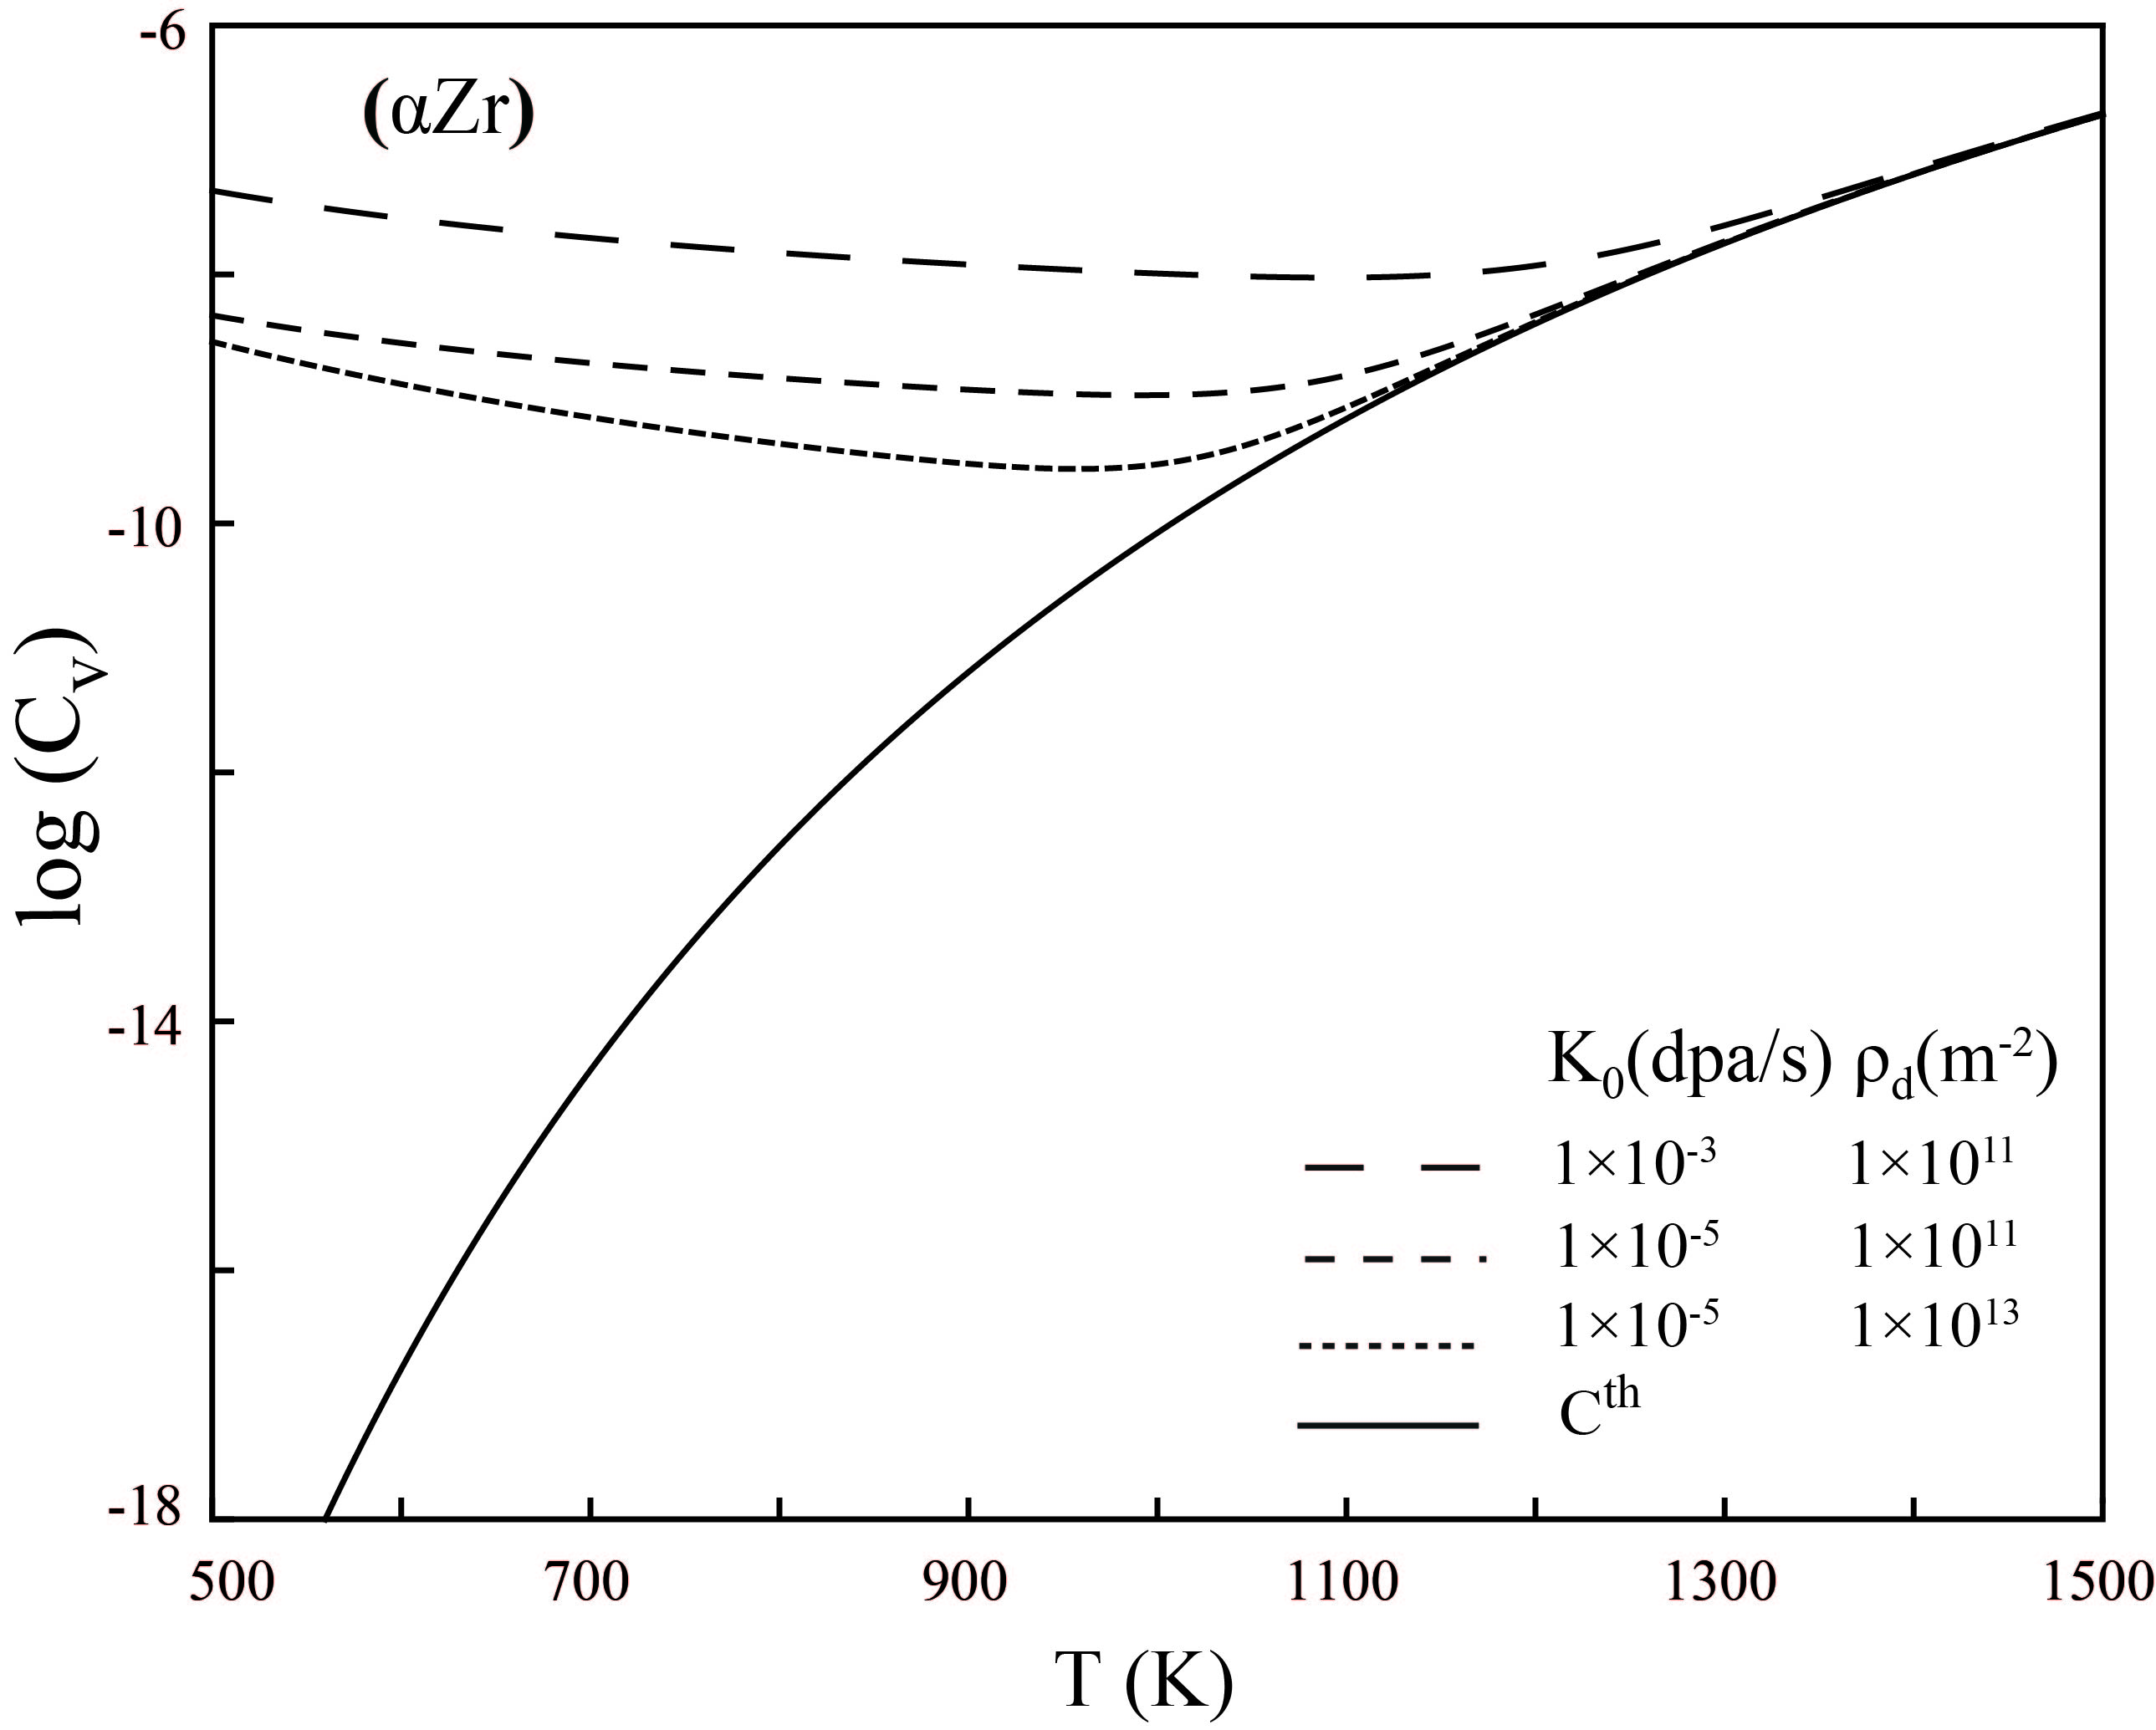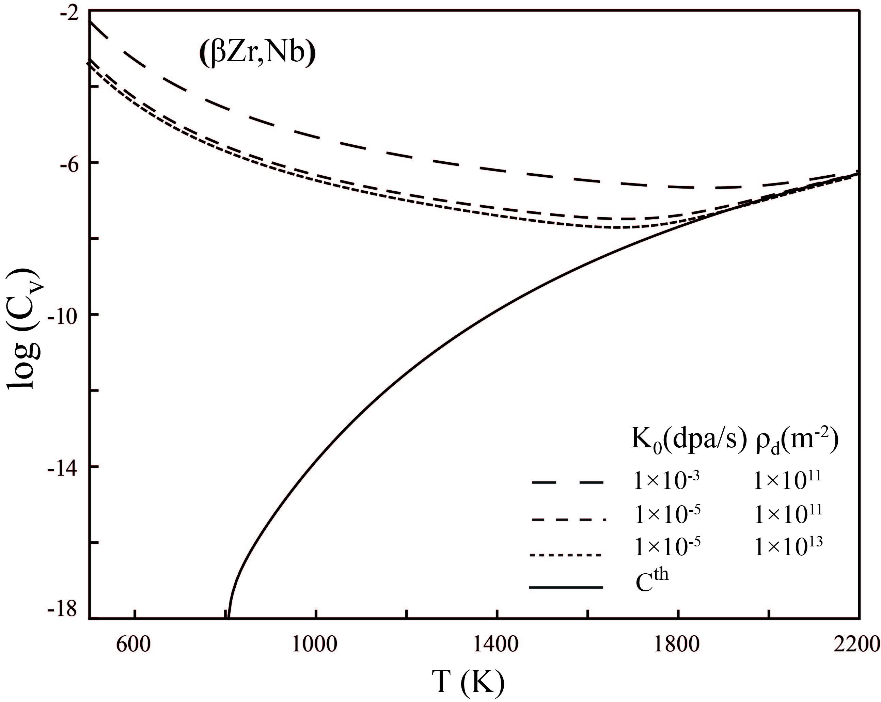

图 1 (αZr) 相和 (βZr, Nb) 相中的空位平衡浓度随原子离位率与位错密度的变化规律

Fig. 1 Vacancy equilibrium concentrations of (αZr) phase and (βZr, Nb) phase as a function of temperature for various combinations of displacement rates (*K*0) and dislocation densities (*ρ*d)

图2是计算的在辐照条件下 (αZr) 相和 (βZr, Nb) 相中Nb原子的自扩散系数随不同的原子离位率与位错密度的变化情况。图2中实线表示Nb原子在无辐照下的自扩散系数 (*D*th)，虚线则表示在不同辐照条件下的自扩散系数。从图2中可以看出，在辐照条件下，Nb原子的自扩散系数具有与空位平衡浓度相似的变化规律，即：辐照条件下的自扩散系数相比无辐照下的自扩散系数会出现增长的现象，随着原子离位率的增大和位错密度的减小，其增长幅度更为显著，且辐照条件下的自扩散系数在低温部分相比高温部分增长更加明显。

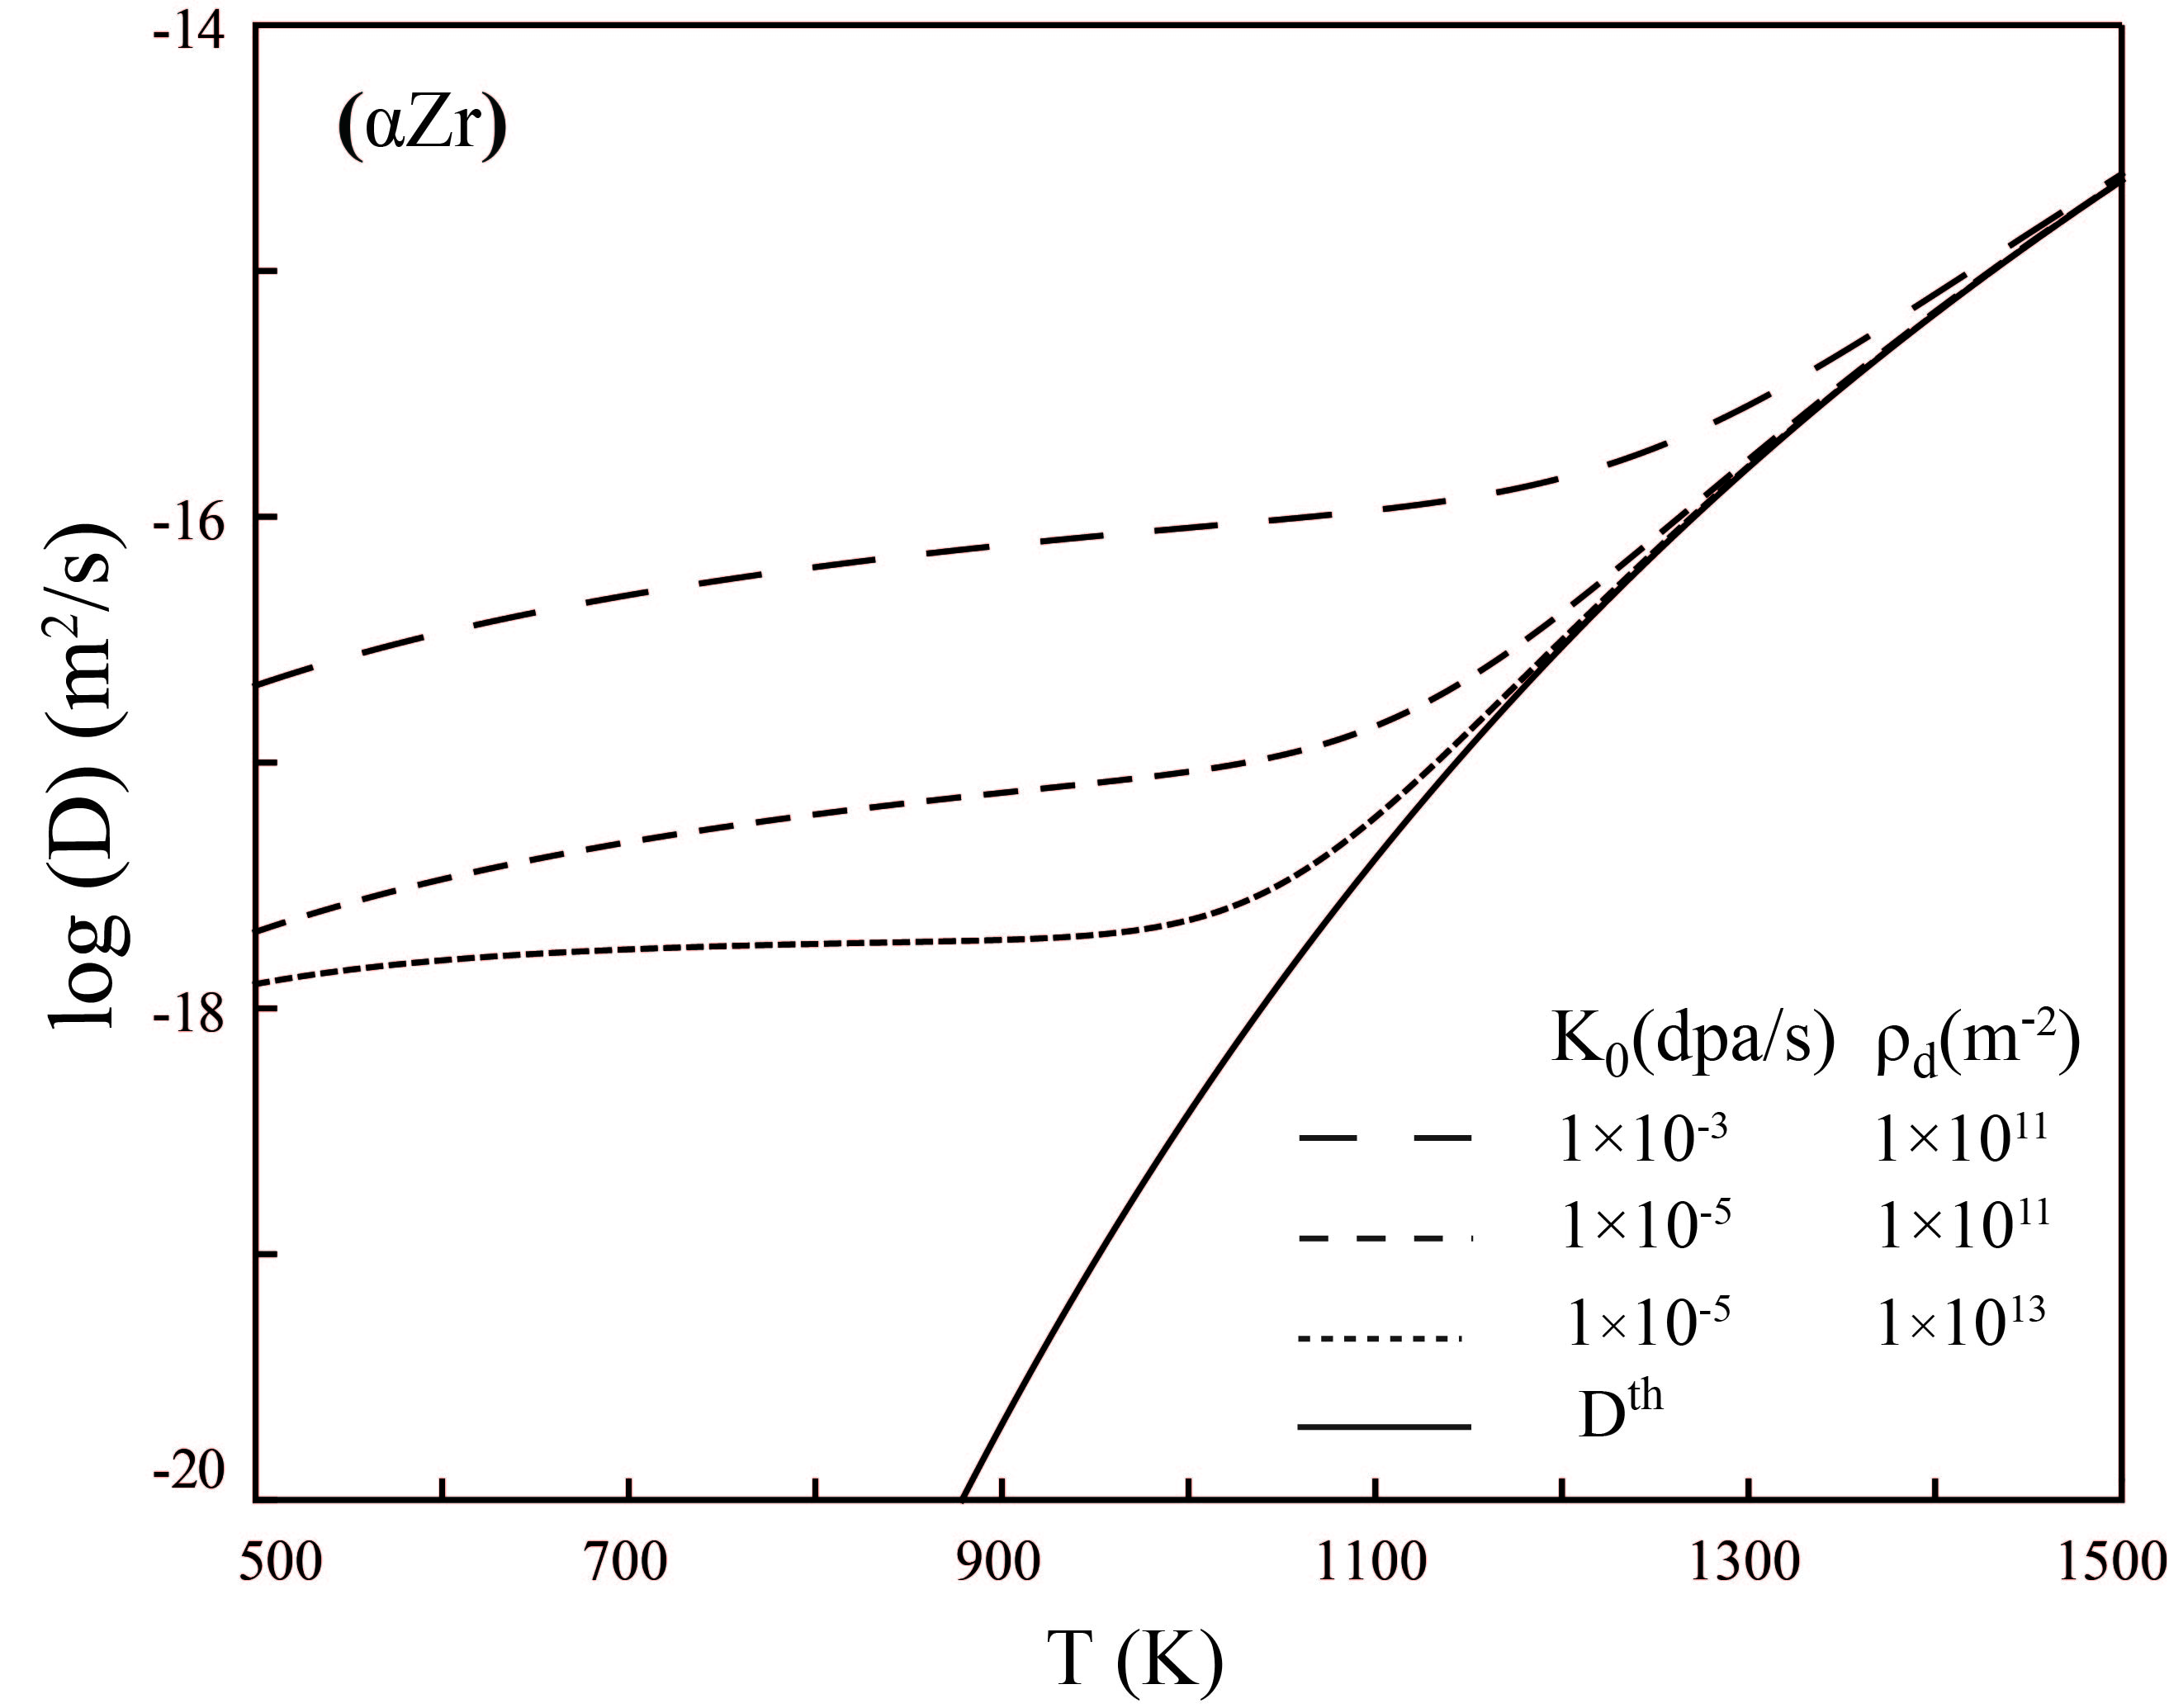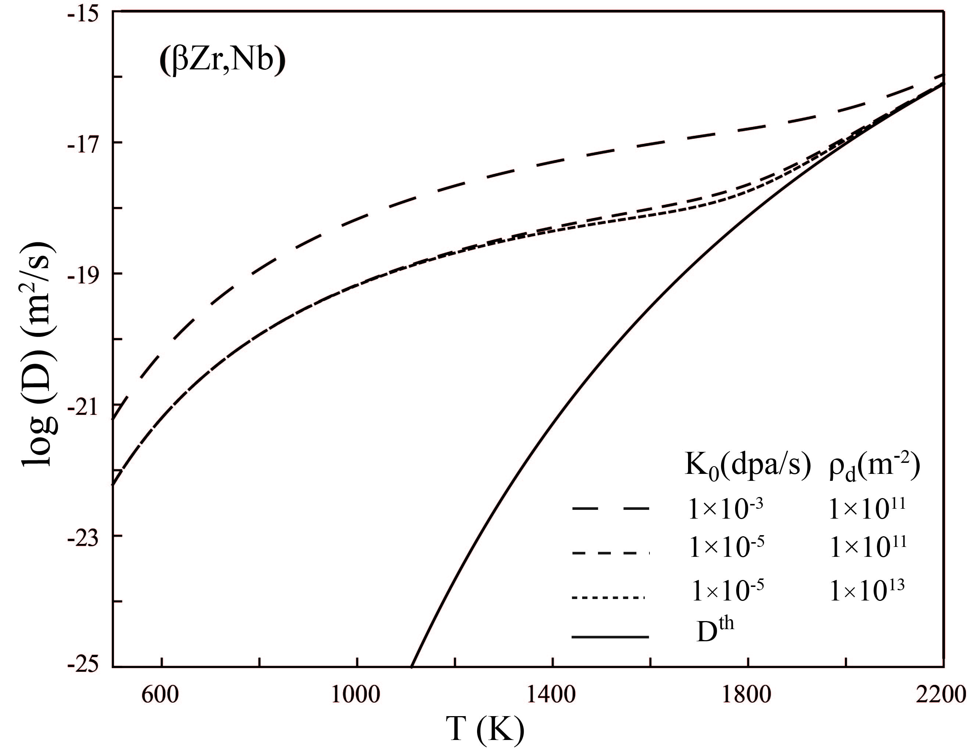

图 2 辐照条件下，(αZr) 相和 (βZr, Nb) 相中Nb原子的自扩散系数随原子离位率与位错密度的变化规律

Fig. 2 Self-diffusion coefficients of atoms Nb in the irradiated (αZr) phase and (βZr, Nb) phase at a series of displacement rates (*K*0) and dislocation densities (*ρ*d) versus temperature

这是由于在高温条件下，热缺陷的平衡浓度比较高，辐照诱导形成的缺陷浓度相比之下非常小，因此辐照对空位平衡浓度和自扩散系数在高温下的贡献较小。相比之下，低温条件下的热扩散相当缓慢，热缺陷的平衡浓度很低，而辐照使得体系中的缺陷浓度获得了显著的提高，并逐渐超过热平衡的空位浓度占据主导地位，从而导致体系中的扩散加速。当原子离位率增大和位错密度减小时，级联碰撞过程更剧烈，辐照诱导下的过剩空位浓度随之增加，从而提高了体系的空位平衡浓度，促进了体系的扩散。

图3是计算的在450K，*K*0=10-2 dpa/s，*η*repl=100 dpa-1的条件下，不同的位错密度对 (βZr, Nb) 相的有效自由能的影响。从图3可以看出，在辐照条件下不同的位错密度下 (βZr, Nb) 相的有效自由能差别非常小，这说明位错密度对有效自由能的影响很小。这由于体系中的位错处于强重组机制，并且缺陷重组足以超过缺陷湮没的作用，即相比于缺陷在势阱处湮没来说，缺陷更倾向于相互复合。这可以通过在Sizmann’s方程中比较缺陷重组与缺陷湮灭的分数来得到证明。因此本研究为了简单起见，将位错密度*ρ*d设为定值3×1013 m-2。

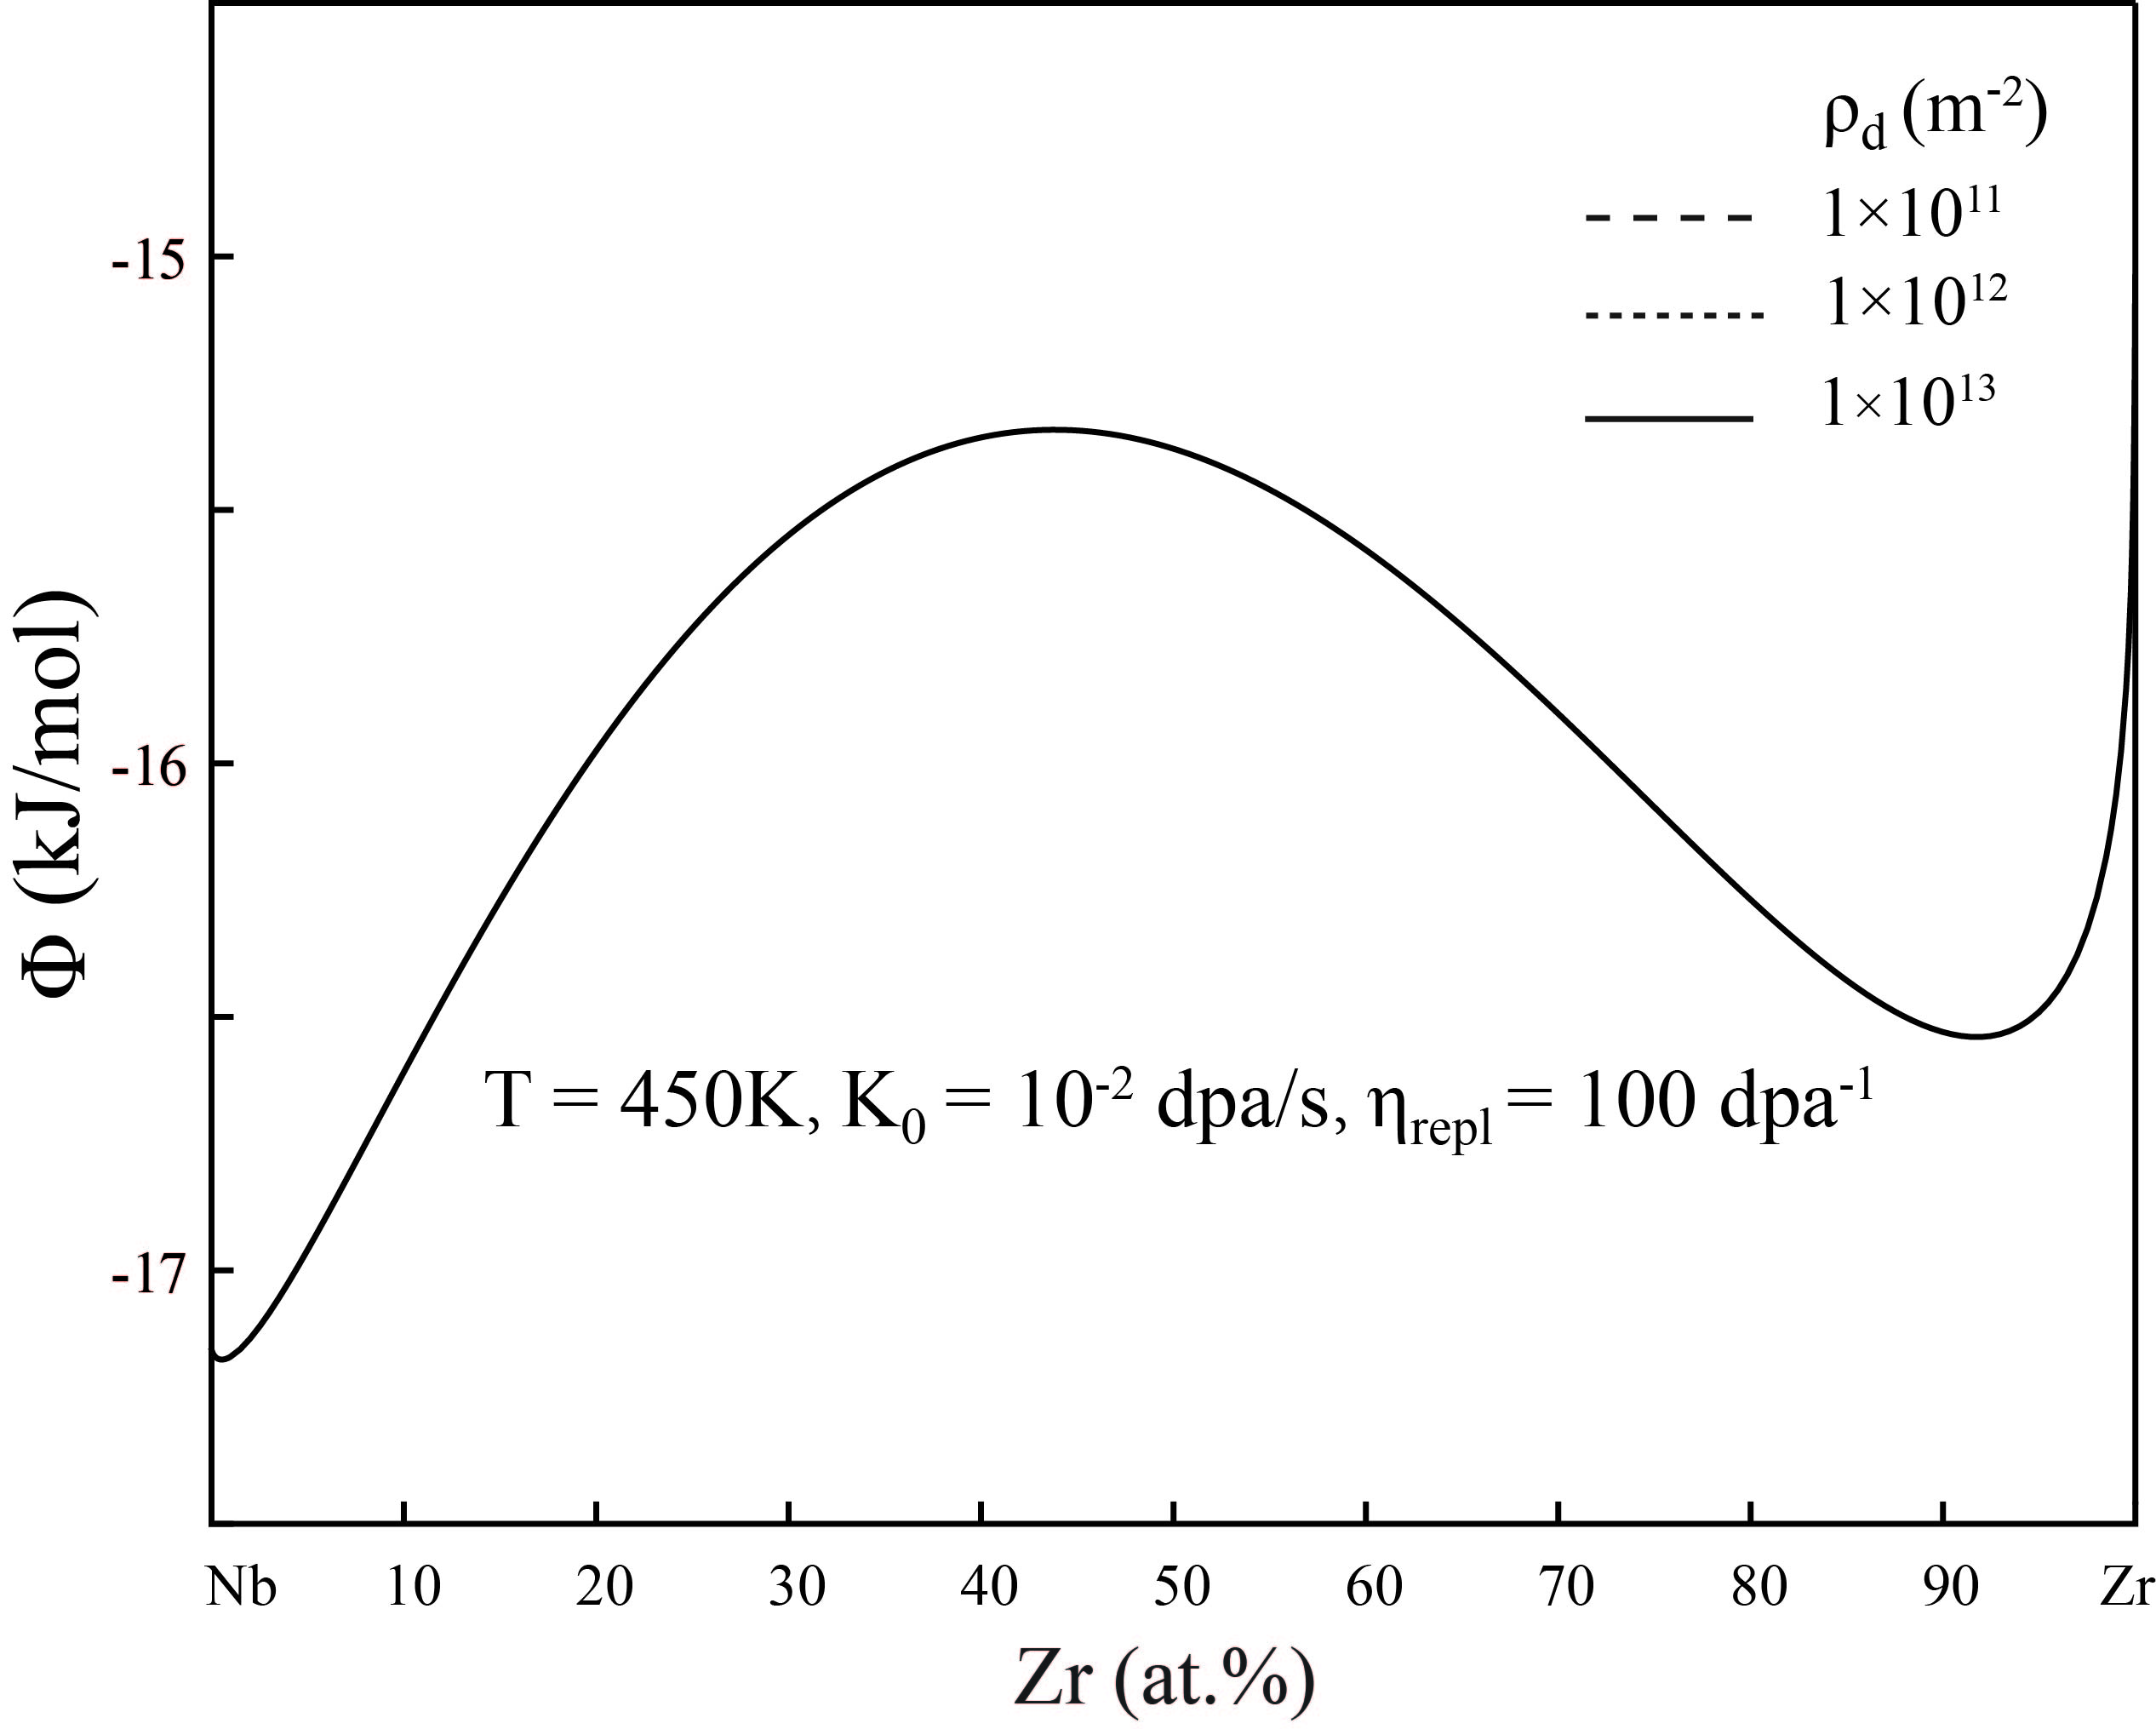

图 3 (βZr, Nb) 相的有效自由能随位错密度的变化情况

Fig. 3 Effective free energy of the (βZr, Nb) phase with different dislocation densities (*ρd*)

图4(a)~(c) 是计算的 (βZr, Nb) 相的有效自由能随温度、原子离位率和原子置换数的变化情况。由图可知，(βZr, Nb) 相的有效自由能在辐照条件下相比无辐照条件下会出现降低的现象，随着原子离位率和原子置换数的增大，有效自由能降低的幅度会更大，且辐照条件下的有效自由能在低温部分相比高温部分降低更加明显。

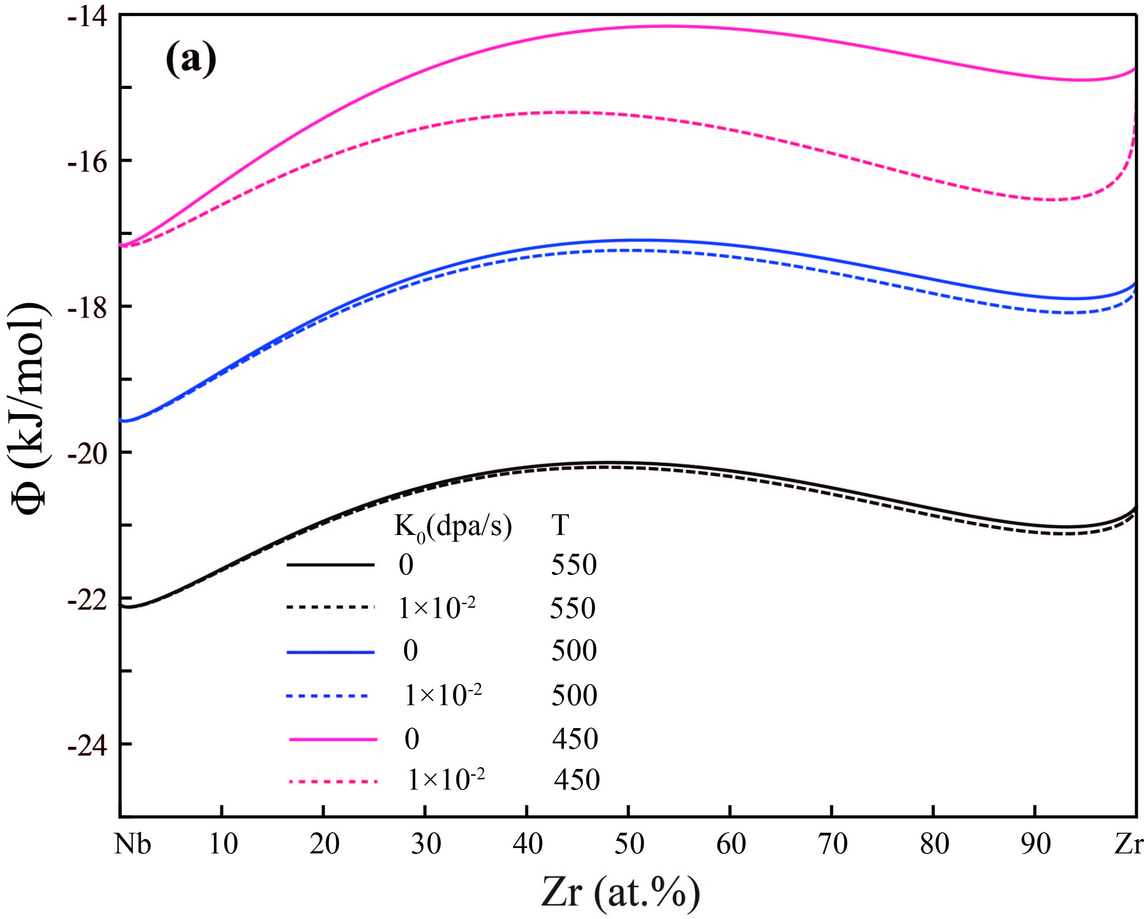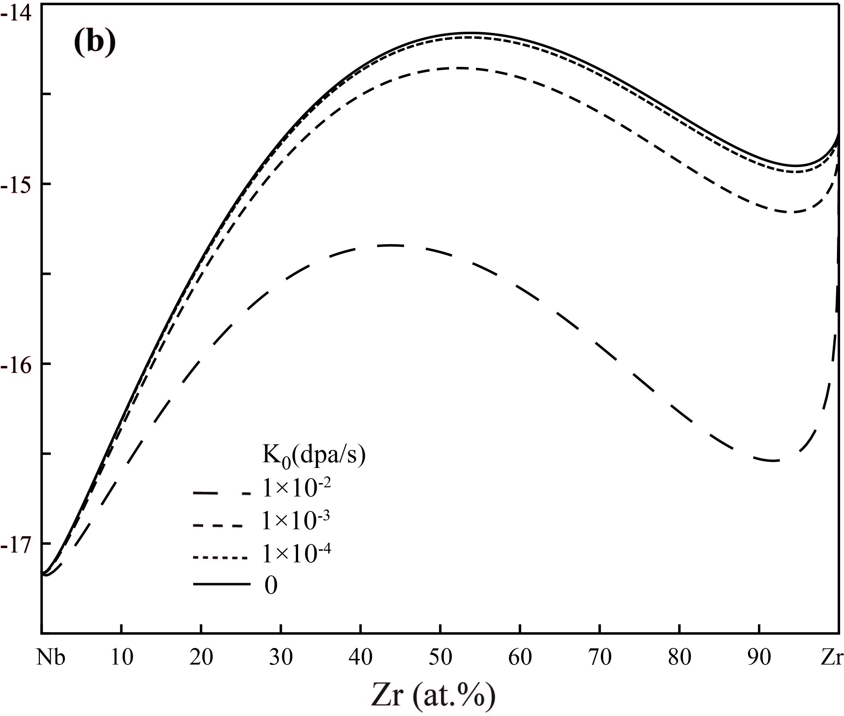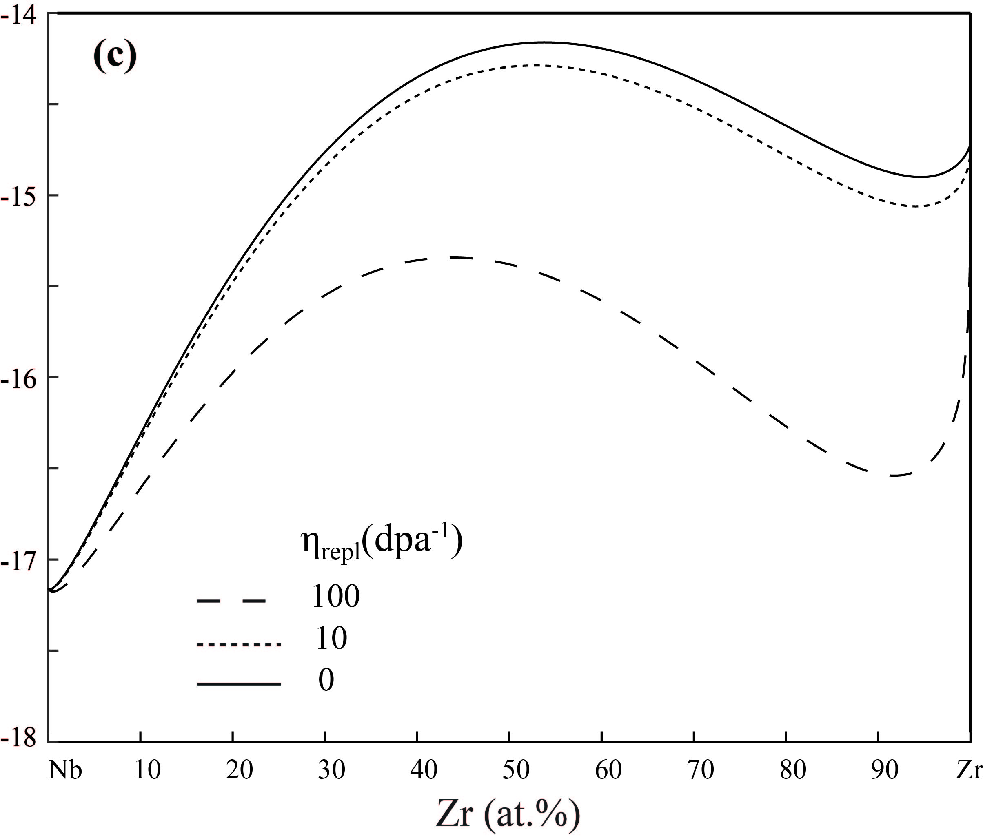

图 4 计算的 (βZr, Nb) 相的有效自由能随 (a) 温度、(b) 原子离位率和 (c) 原子置换数的变化情况

Fig. 4 Calculated effective free energy of the (βZr, Nb) phase (a) with the different temperatures, (b) with the different displacement rates and (c) with the different *η*repl

这是由于在辐照条件下，弹道自由能*K*的存在使得体系中的有效自由能降低。有效自由能在低温条件下相比在高温条件下降低的幅度更大，这说明，在低温条件下辐照对有效自由能的影响相比在高温条件下更为显著。而随着原子离位率和原子置换数的增大，弹道自由能*K*也会随之增大，从而引起有效自由能的降低。

## 2.2 辐照条件下的相图计算

本研究根据最小自由能原理和公切线法则，计算了 (βZr, Nb) 相在不同的原子离位率下的溶解度间隙和Zr-Nb二元合金在不同辐照条件下的稳态相图。

图5是计算的在不同的原子离位率下 (βZr, Nb) 相的溶解度间隙的变化情况。从图5中可以看出，在辐照条件下，高温部分 (βZr, Nb) 相的溶解度间隙并未出现明显变化，即 (βZr, Nb) ↔ (βZr) + (Nb)；而在低温部分，溶解度间隙从开口状逐渐转变成一个完全闭合的区域。随着原子离位率的增大，闭合区域的低温临界温度越高，这个两相分离的闭合区域越小。

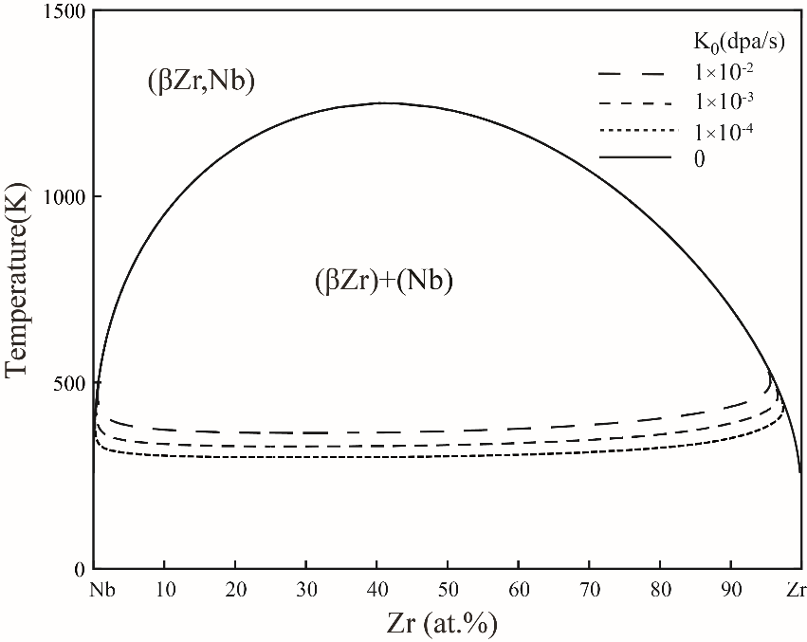

图 5 不同的原子离位率下 (βZr, Nb) 相的溶解度间隙

Fig. 5 Miscibility gap of the (βZr, Nb) phase under different displacement rates

本研究计算了在不同辐照条件下Zr-Nb二元合金的稳态相图，并与热力学平衡相图进行了详细的比较，如图6所示。从图6中可以很明显的看到，在高温部分辐照条件下的稳态相图与热力学平衡相图基本一致，但是在低温部分两者却出现明显的区别。在辐照条件下，稳态相图的低温区域出现了连续固溶的 (βZr, Nb) 相，从而出现了一个低温包析反应 (αZr) + (Nb) ↔ (βZr, Nb)。

计算得到的Zr-Nb体系中的不变系反应结果如表2所示。由表2可知，在辐照条件下，共析反应 (βZr) ↔ (Nb) + (αZr) 的温度会出现小幅度降低的现象，这与Turkin[9]等人的计算结果取得了良好的一致性。此外，从表2可以看出，在辐照条件下，Zr-Nb二元合金的稳态相图中出现了一个包析反应和低温的两相分离反应。当原子离位率和原子置换数增大时，即当辐照强度增大时，低温包析反应的温度会随之升高，(βZr, Nb) 相的相区也随之增大。这也与前文中在低温条件下辐照对有效自由能的影响相比在高温条件下更为显著的结论相印证。

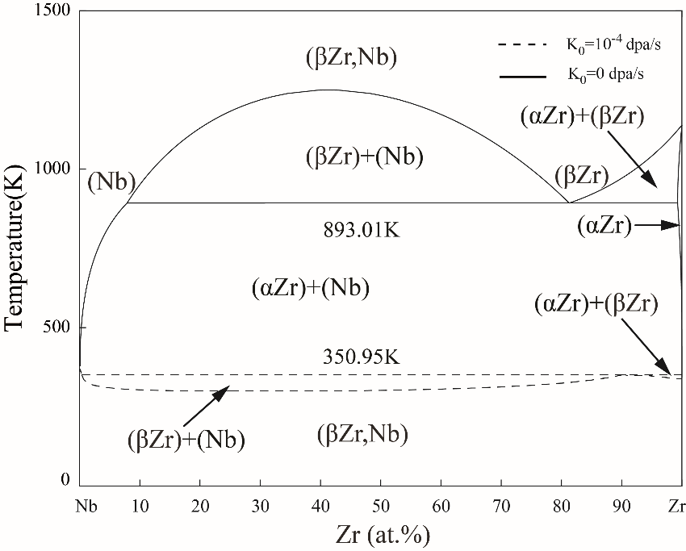

图 6 Zr-Nb合金的热力学平衡相图与辐照条件 (*K*0=10-4 dpa/s, *η*repl=100 dpa-1) 下稳态相图的比较

Fig. 6 Comparison between the TEPD and the steady-state phase diagram of Zr-Nb alloys under *K*0 = 10-4 dpa/s and ηrepl = 100 dpa-1

表2Zr-Nb二元系中的不变系反应

Tab. 2 The invariant reactions in the Zr-Nb system

|  |  |  |  |  |  |  |
| --- | --- | --- | --- | --- | --- | --- |
| 反应类型 | 反应过程 | Zr (at.%) | | | T (K) | 辐照条件 (dpa/s, dpa-1) |
| 共析反应 | (βZr) ↔ (Nb) + (αZr) | 81.29 a | 7.89 a | 99.28 a | 893.01 a | *K*0 = 0 |
|  |  | 81.28 | 7.89 | 99.26 | 892.85 | *K*0 = 1×10-4 *η*repl = 100 |
|  |  | 81.25 | 7.89 | 99.23 | 892.59 | *K*0 = 1×10-3 *η*repl = 100 |
|  |  | 81.19 | 7.89 | 99.14 | 892.11 | *K*0 = 1×10-2 *η*repl = 100 |
|  |  | 81.27 | 7.89 | 99.27 | 892.81 | *K*0 = 1×10-2 *η*repl = 10 |
| 包析反应 | (Nb) + (αZr) ↔ (βZr, Nb) | 4.07 | 99.99 | 90.13 | 350.95 | *K*0 = 1×10-4 *η*repl = 100 |
|  |  | 6.13 | 99.99 | 89.44 | 387.86 | *K*0 = 1×10-3 *η*repl = 100 |
|  |  | 8.98 | 99.99 | 88.71 | 429.32 | *K*0 = 1×10-2 *η*repl = 100 |
|  |  | 4.23 | 99.99 | 90.10 | 352.58 | *K*0 = 1×10-2 *η*repl = 10 |
| 高温临界点 | (βZr, Nb) ↔ (βZr) + (Nb) | 41.32a | | | 1250 a | *K*0 = 0 |
|  |  | 41.31 | | | 1250.02 | *K*0 = 1×10-4 *η*repl = 100 |
|  |  | 41.30 | | | 1250.05 | *K*0 = 1×10-3 *η*repl = 100 |
|  |  | 41.28 | | | 1250.10 | *K*0 = 1×10-2 *η*repl = 100 |
|  |  | 41.31 | | | 1250.03 | *K*0 = 1×10-2 *η*repl = 10 |
| 低温临界点 | (βZr, Nb) ↔ (βZr) + (Nb) | 25.34 | | | 299.85 | *K*0 = 1×10-4 *η*repl = 100 |
|  |  | 25.04 | | | 327.85 | *K*0 = 1×10-3 *η*repl = 100 |
|  |  | 29.72 | | | 364.77 | *K*0 = 1×10-2 *η*repl = 100 |
|  |  | 29.33 | | | 298.31 | *K*0 = 1×10-2 *η*repl = 10 |

a Ref.[10]

# 3 结 论

本研究应用热力学模型和辐照条件下的有效自由能模型，对包壳材料Zr-Nb二元合金在辐照条件下的稳态相图进行了计算，研究了不同辐照强度对其稳态相图的影响。得到的结果表明：在高温部分，Zr-Nb合金在辐照条件下的稳态相图与热力学平衡相图基本一致。而在辐照条件下，Zr-Nb合金相图的低温区域出现了连续固溶的BCC (βZr, Nb) 相，从而出现了一个低温包析反应 (Nb) + (αZr) ↔ (βZr, Nb)，且随着辐照强度的增大，低温包析反应的温度随之升高，BCC相的相区也会随之增大。即由于辐照的作用，原本在高温时稳定存在的BCC相也能在低温时稳定存在。该研究结果可为包壳材料的合金设计提供重要的理论基础。

**参考文献：**

[1] 赵文金. 核工业用高性能锆合金的研究[J]. 稀有金属快报, 2004 (5): 15-20.

[2] 崔超, 黄晨, 苏喜平, 等. 快堆先进包壳材料 ODS 合金发展研究[J]. 核科学与工程, 2011, 31(4): 305-309.

[3] VRTILKOVA V, VALACH M, MOLIN L. Oxiding and hydriding properties of Zr-lNb cladding material in comparison with Zircaloys [C]. Proc. Tech. Comm. Mtg. on Influence of Water Chemistry on Fuel Cladding Behavior, Rez, Czech. ReP.,(Oct. 4-8, 1993), IAEA-TECDOC-927, Vienna, 1997: 227-251.

[4] 罗上庚. 研究堆铝包壳元件水池贮存的腐蚀问题[J]. 核科学与工程, 1999, 19(1): 80-84.

[5] 周邦新. 改善锆合金耐腐蚀性能的概述[J]. 金属热处理学报, 1997, 18(3): 8-15.

[6] YAN Y, BURTSEVA T A, BILLONE M C. High-temperature steam-oxidation behavior of Zr-1Nb cladding alloy E110[J]. Journal of Nuclear Materials, 2009, 393(3): 433-448.

[7] NEOGY S, SRIVASTAVA D, TEWARI R, et al. Microstructural study of hydride formation in Zr-1Nb alloy[J]. Journal of Nuclear Materials, 2003, 322(2): 195-203.

[8] RIVIERE J P, DINHUT J F. Disordering kinetics in neutron and electron irradiated Fe-Co alloy[J]. Scripta Metallurgica, 1983, 17(7): 885-888.

[9] TURKIN A A, BUTS A V, BAKAI A S. Construction of radiation-modified phase diagrams under cascade-producing irradiation: application to Zr-Nb alloy[J]. Journal of Nuclear Materials, 2002, 305(2): 134-152.

[10] FERNANDEZ G A. Thermodynamic analysis of the stable phases in the Zr-Nb system and calculation of the phase diagram[J]. Zeitschrift für Metallkunde, 1991, 82(6): 478-487.

[11] MARTIN G. Phase stability under irradiation: Ballistic effects[J]. Physical Review B, 1984, 30(3): 1424.

[12] CAHN J W, HILLIARD J E. Free energy of a nonuniform system. I. Interfacial free energy[J]. The Journal of Chemical Physics, 1958, 28(2): 258-267.

[13] DINSDALE A T. SGTE data for pure elements[J]. CALPHAD, 1991, 15(4): 317-425.

[14] WAS G S. Fundamentals of Radiation Materials Science: Metals and Alloys[M]. Michigan: Springer Science & Business Media, 2007: 191-193.

[15] RUSSELL K C. Phase stability under irradiation[J]. Progress in Materials Science, 1984, 28(3/4): 229-434.

[16] RAVISHANKAR N, ABINANDANAN T A, CHATTOPADHYAY K. Application of effective potential formalism to mechanical alloying in Ag-Cu and Cu-Fe systems[J]. Materials Science and Engineering: A, 2001, 304: 413-417.

[17] SIZMANN R. The effect of radiation upon diffusion in metals[J]. Journal of Nuclear Materials, 1978, 69: 386-412.

[18] 胡赓祥, 蔡珣, 戎咏华. 材料科学基础[M]. 上海: 上海交通大学出版, 2000: 108-108.

[19] LIU X J, ZHAO Y L, LU Y, et al. Steady-state dynamical phase diagram calculation of U-Nb binary system under irradiation: Ballistic effect[J]. Journal of Nuclear Materials, 2014, 451(1): 366-371.

[20] HUANG G Y, WIRTH B D. First-principles study of diffusion of interstitial and vacancy in α U-Zr[J]. Journal of Physics: Condensed Matter, 2011, 23(20): 205402.

[21] MONTI A M. Diffusion Constants for the Vacancy Mechanism in Mg and α-Zr Calculation[J]. Physica Status Solidi (b), 1991, 167(1): 37-49.

[22] HOOD G M. Diffusion and vacancy properties of α-Zr[J]. Journal of Nuclear Materials, 1986, 139(3): 179-184.

[23] XIN X K, LAI W S, LIU B X. Point defect properties in hcp and bcc Zr with trace solute Nb revealed by ab initio calculations[J]. Journal of Nuclear Materials, 2009, 393(1): 197-202.

[24] KORZHAVYI P A, BRIKOSOV I A, JOHANSSON B, et al. First-principles calculations of the vacancy formation energy in transition and noble metals[J]. Physical Review B, 1999, 59(18): 11693.

[25] BEELER B, GOOD B, RASHKEEV S, et al. First principles calculations for defects in U[J]. Journal of Physics: Condensed Matter, 2010, 22(50): 505703.

# Phase Diagram Calculation of Zr-Nb Binary Alloy under Irradiation

WANG Cuiping , LI Linyang , LU Yong , GUO Yihui , LIU Xingjun*

(College of Materials, Xiamen University, Xiamen 361005, China)

**Abstract:** By taking into account the ballistic mixing effect caused by irradiation, a model that describing effective free energy for alloys under irradiation was used to study the influence of irradiation-induced defect on phase stability in Zr-Nb binary alloys. Based on the effective free energy model and the thermodynamic model, the phase diagram of Zr-Nb binary alloys under different irradiation intensity is calculated and the difference between the calculated phase diagram and the conventional thermodynamic equilibrium phase diagram is discussed. The obtained results show that, under irradiation, the high-temperature stable BCC (βZr, Mo) phase is stabilized result in a peritectoid reaction (Nb) + (αZr) ↔ (βZr, Nb) at lower temperature. With the increase of the irradiation intensity, the temperature of the peritectoid reaction increases, and the phase region of the BCC phase also increases.

**Key words:** Zr-Nb binary alloy; irradiation; effective free energy; phase diagram calculation

1. **收稿日期：**2017-05-18 **录用日期：**2017-07-06

   **基金项目：**国家自然科学基金 (U1230119, 91226023)；中央高校基本科研业务费基金 (20720170038)

   **\*通信作者：**lxj@xmu.edu.cn